**RANCANG BANGUN SISTEM INFORMASI PENDAFTARAN KLUB PANAHAN 1FLAG BERBASIS WEB**

**Halaman User**

Beranda

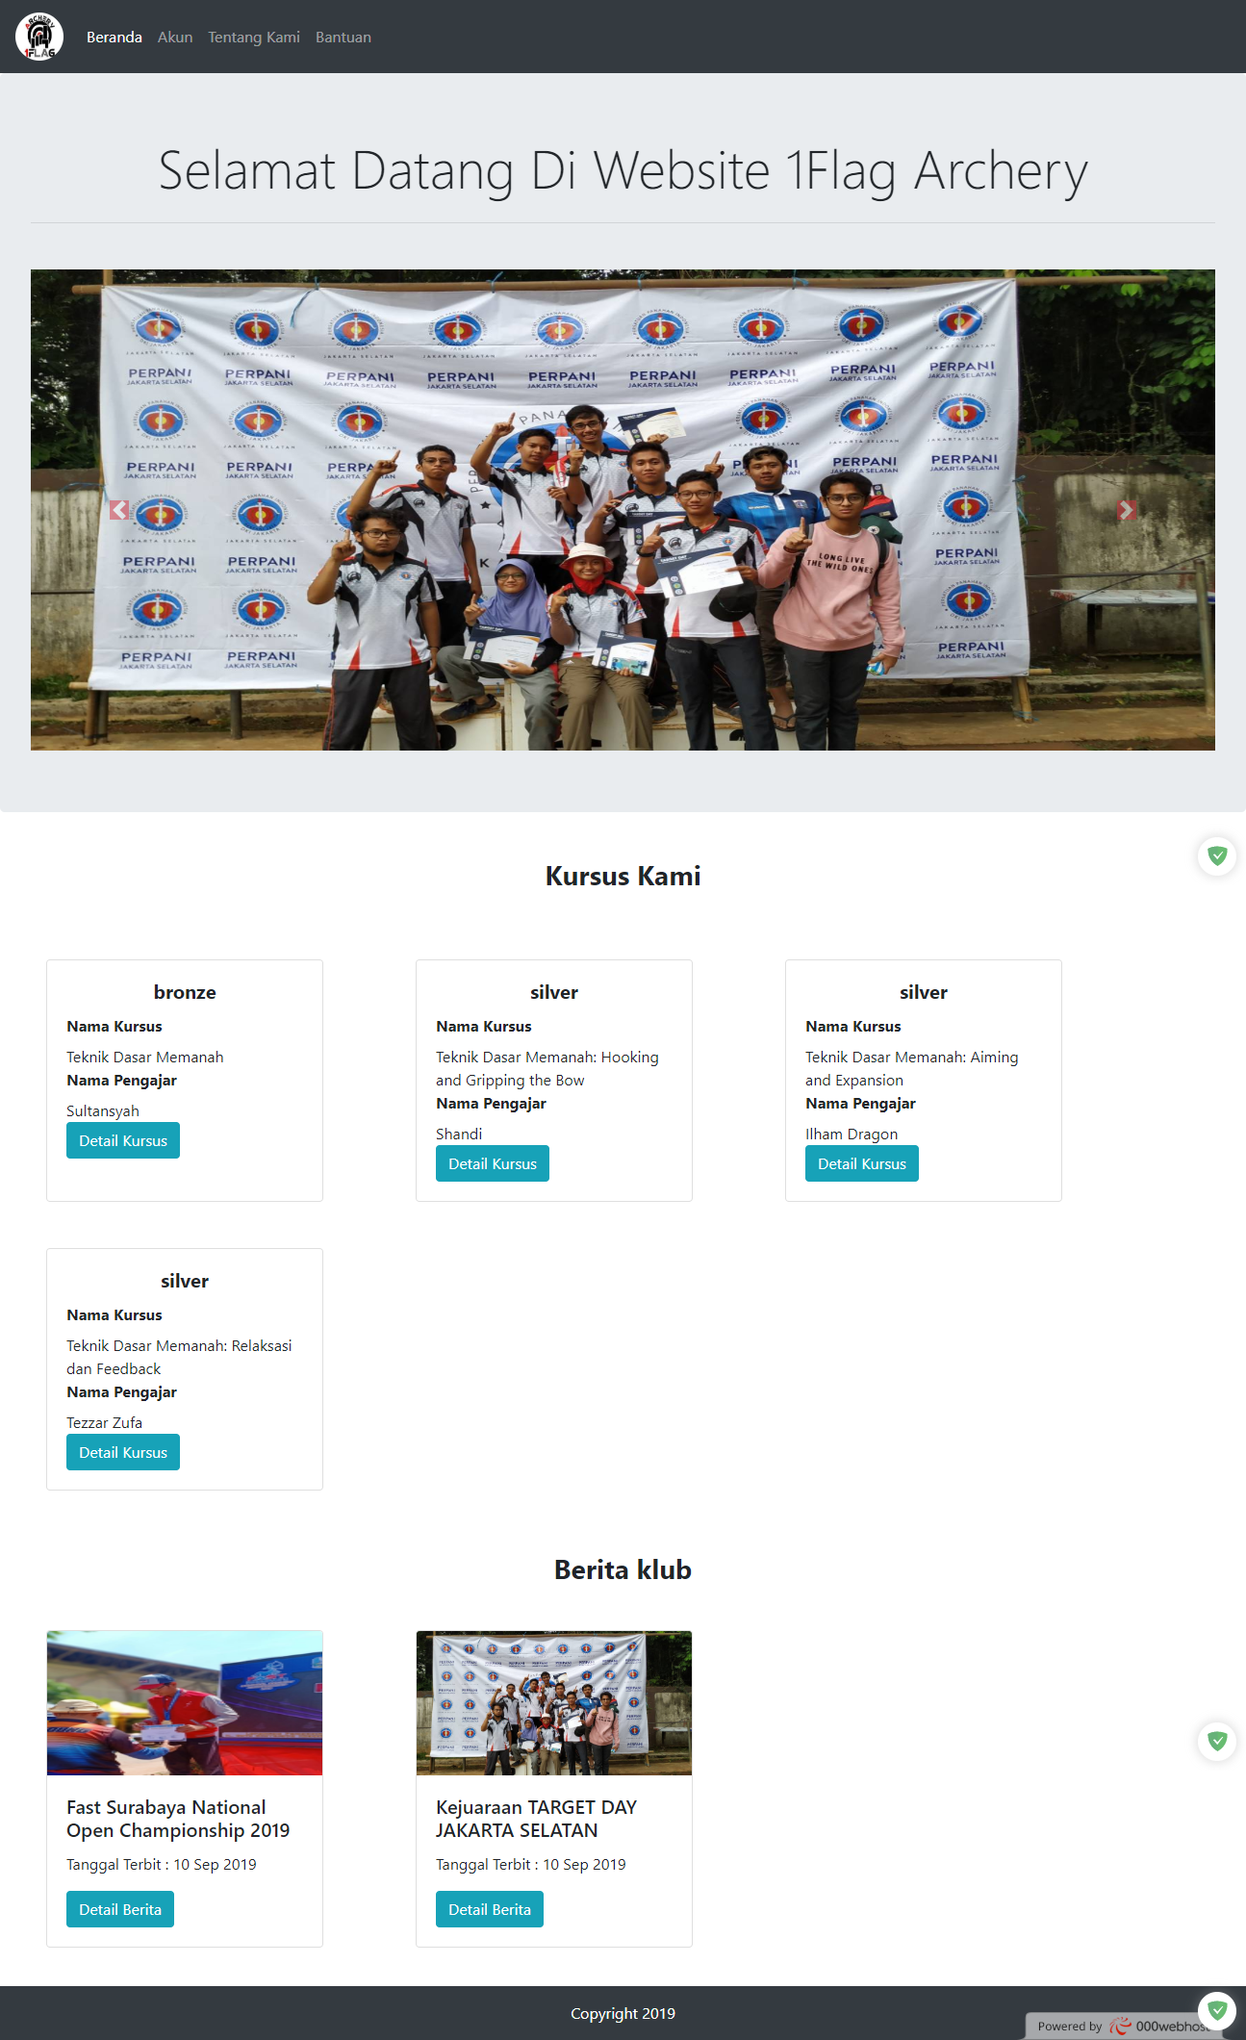

Detail Kursus

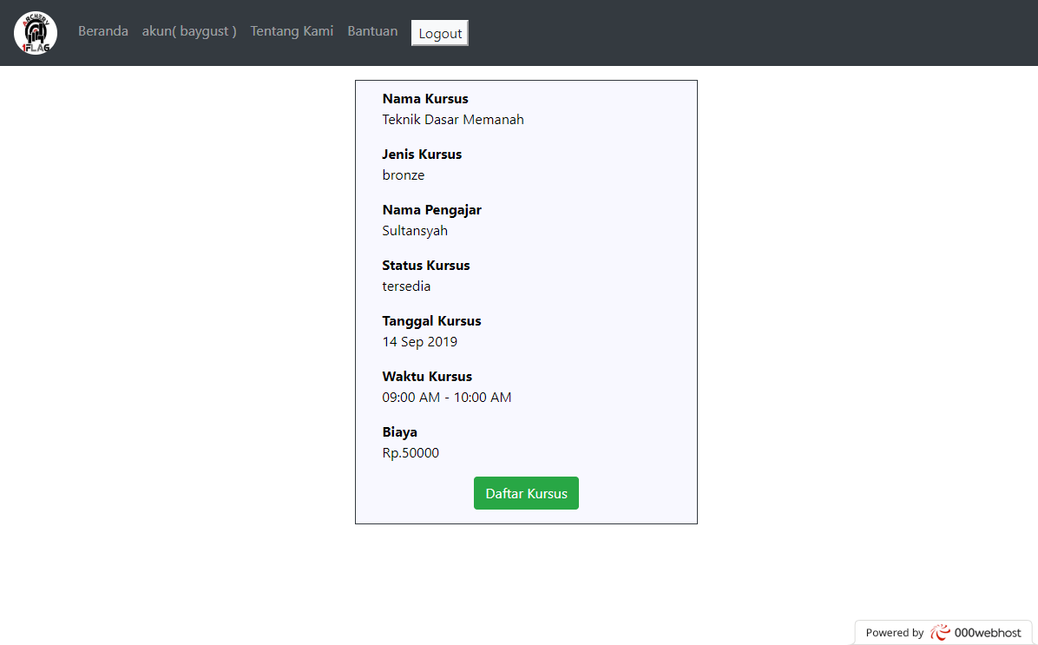

Detail Berita

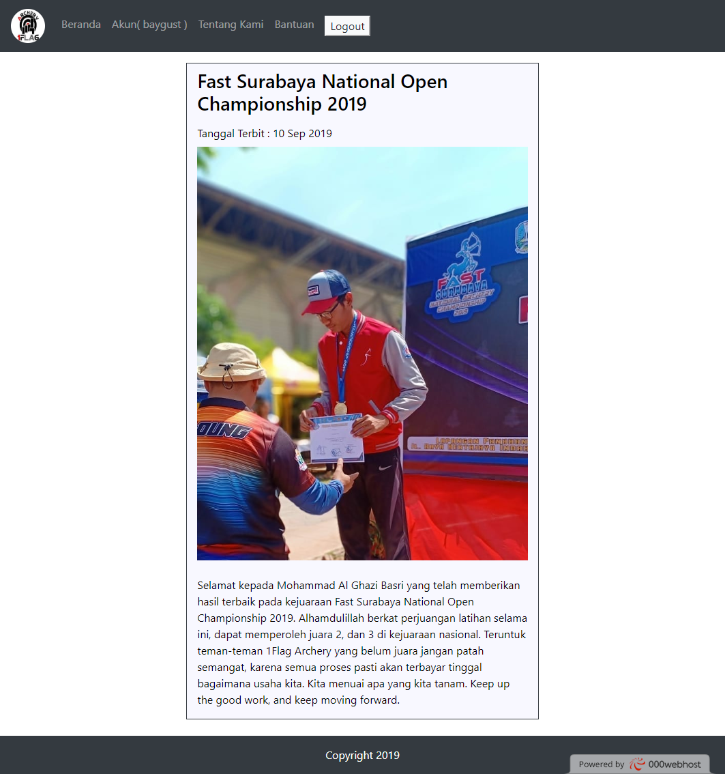

Halaman Login User

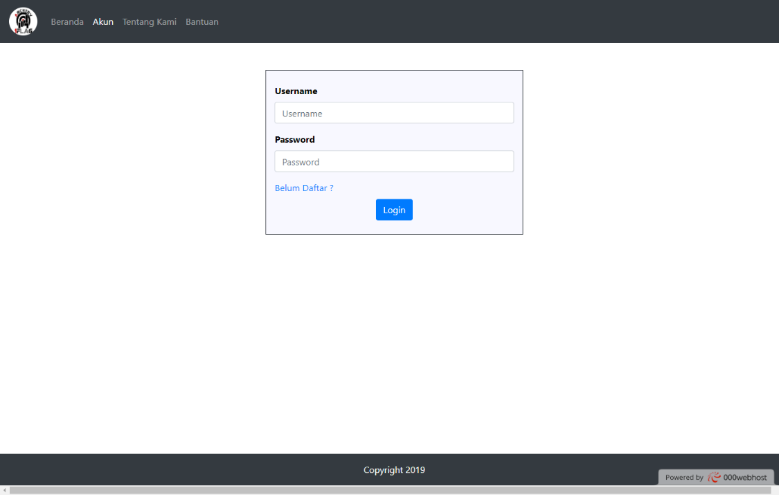

Halaman Bantuan

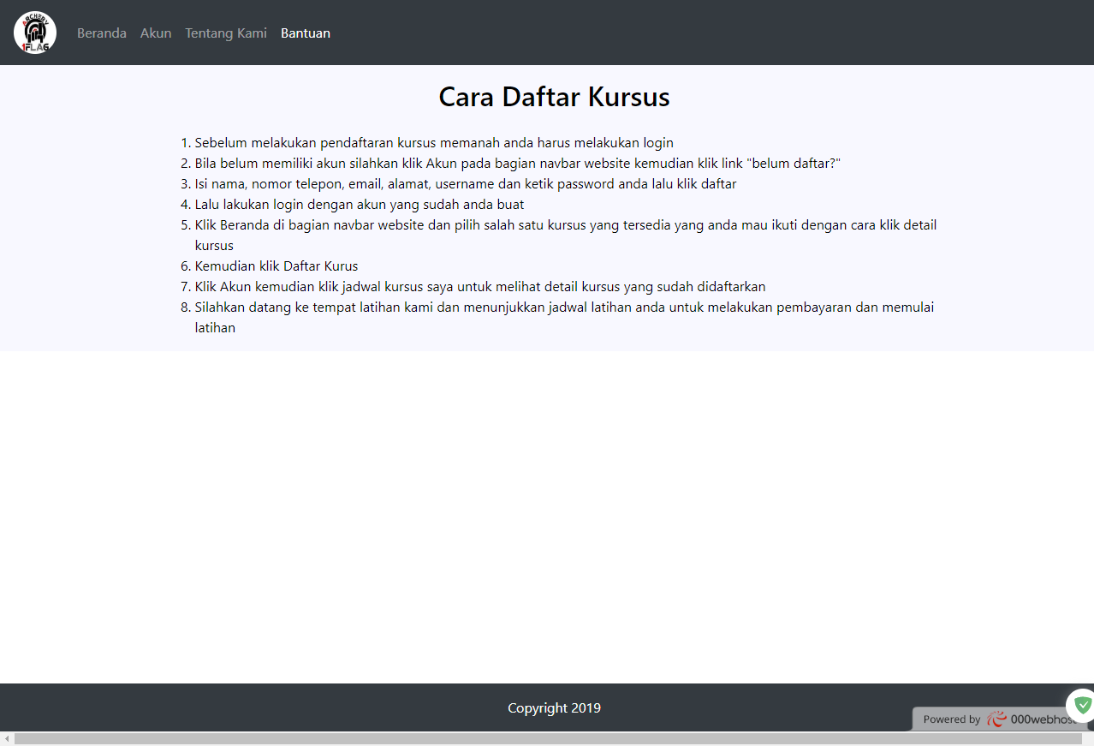

Halaman Tentang Kami

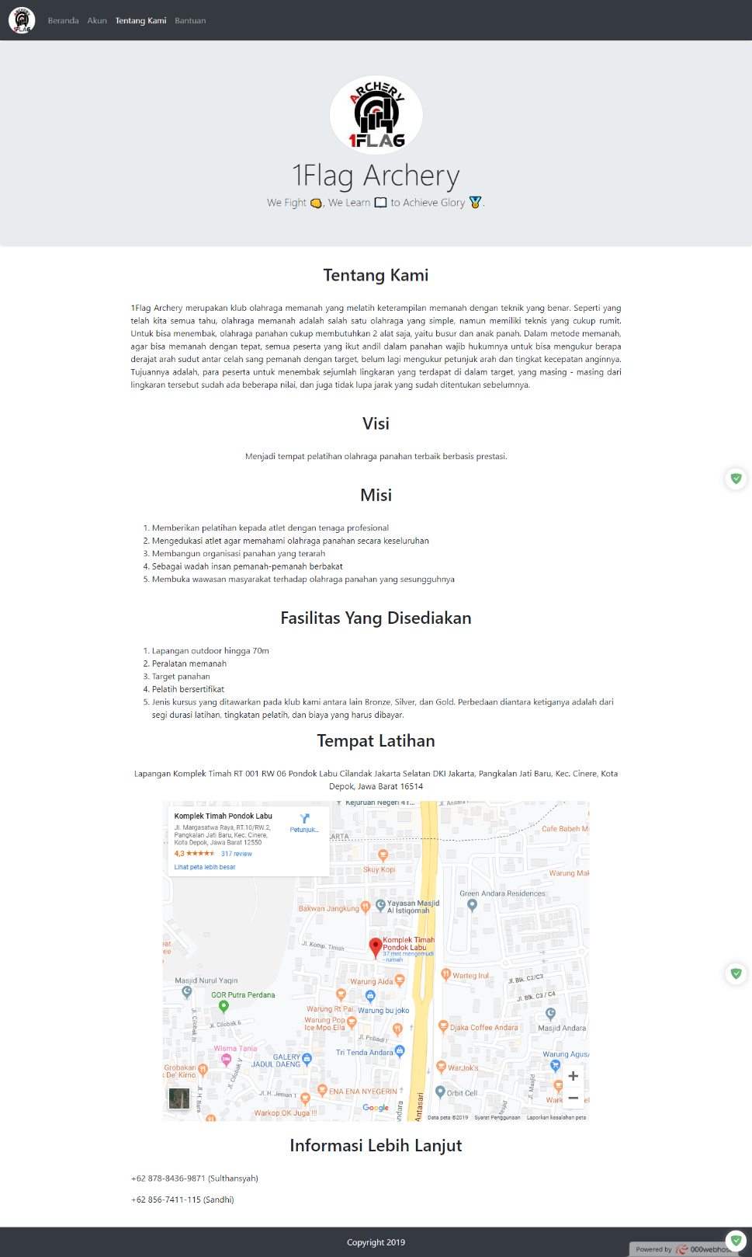

Halaman Daftar User

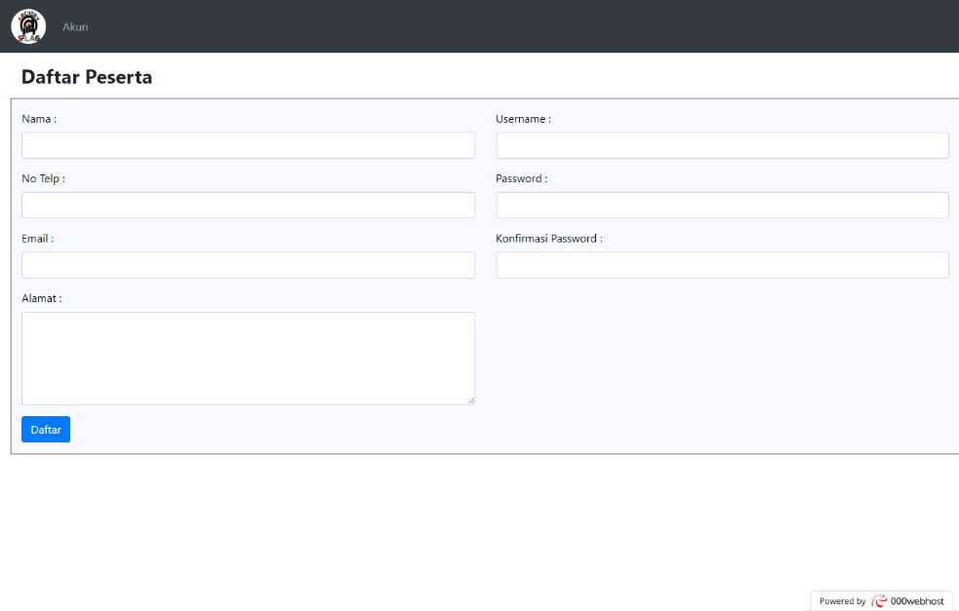

Halaman data diri pengajar

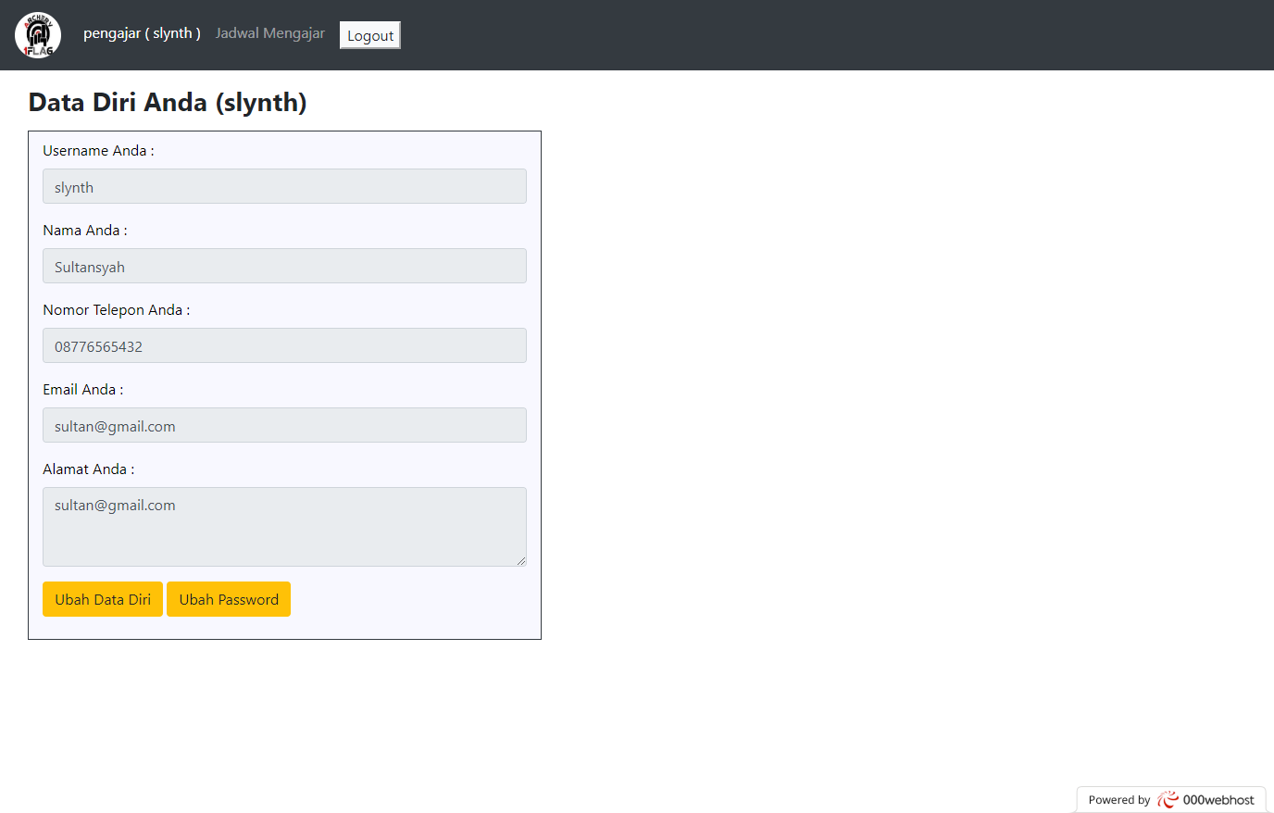

Halaman Ubah Data Diri Pengajar

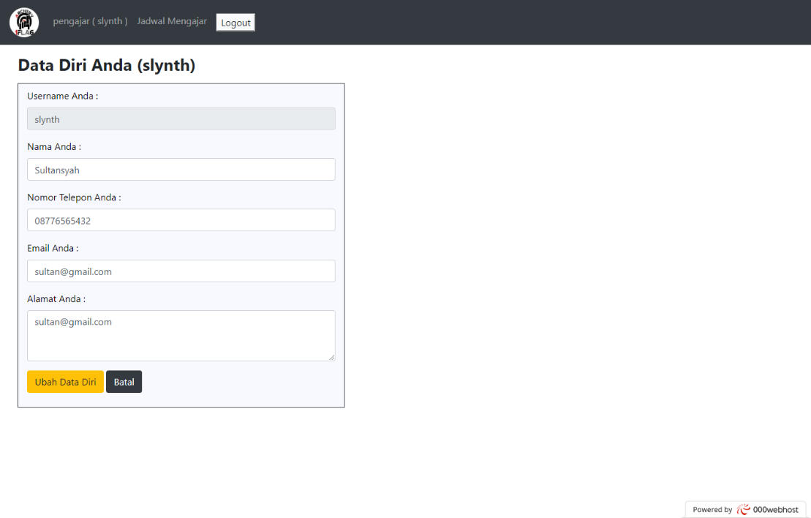

Halaman Ubah Password Pengajar

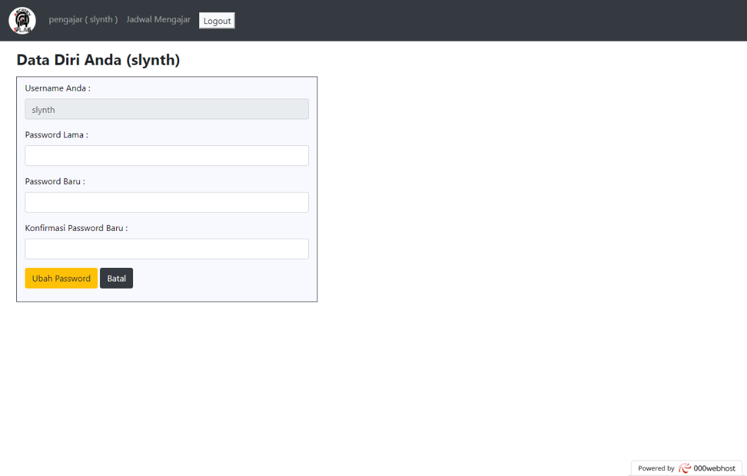

Halaman Jadwal Mengajar

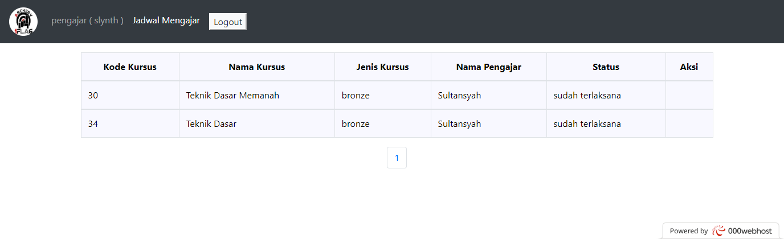

Halaman Detail Jadwal

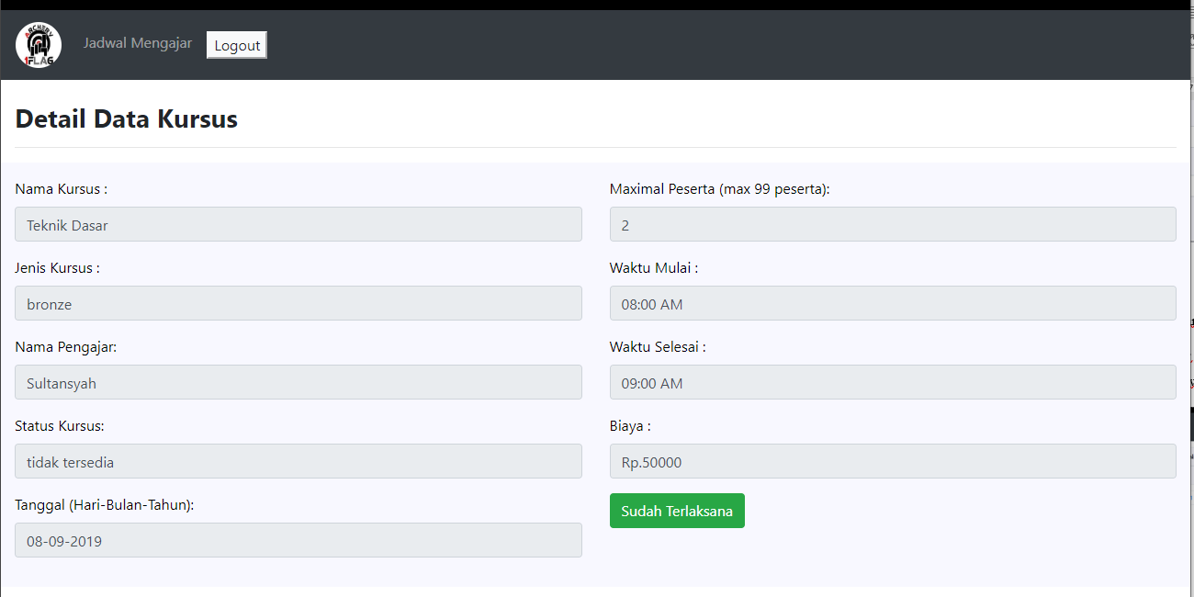

Halaman Data Diri Peserta

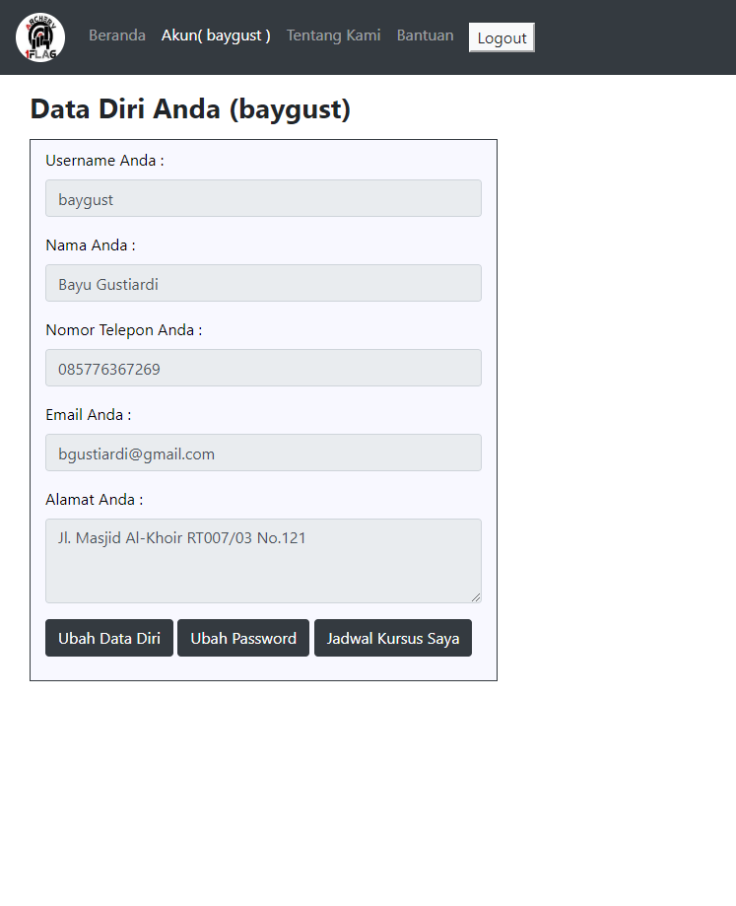

Halaman Ubah Data Peserta

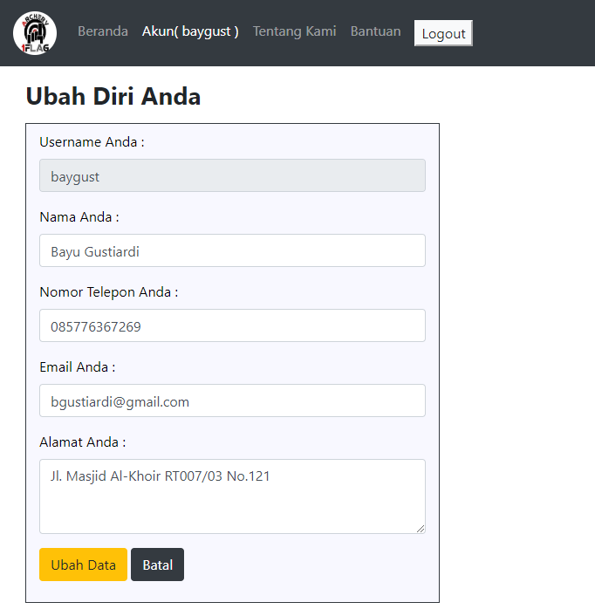

Halaman Ubah Password

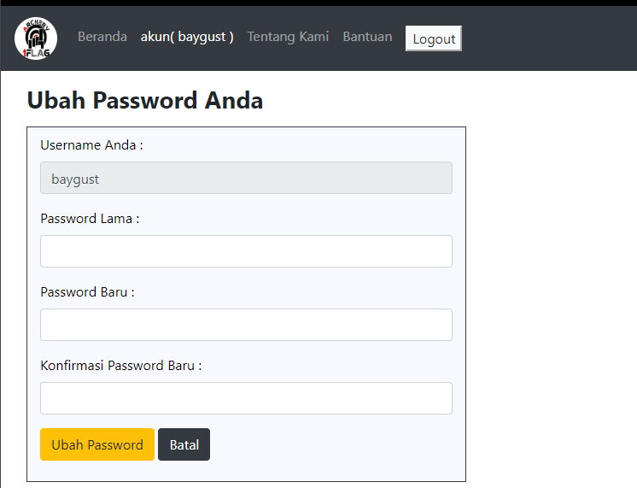

Halaman Jadwal Kursus Peserta

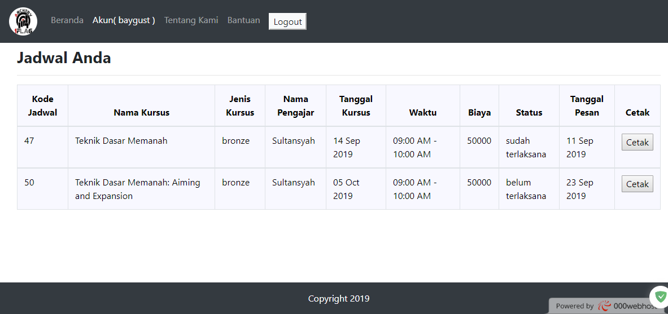

Halaman Cetak Bukti Pembayaran

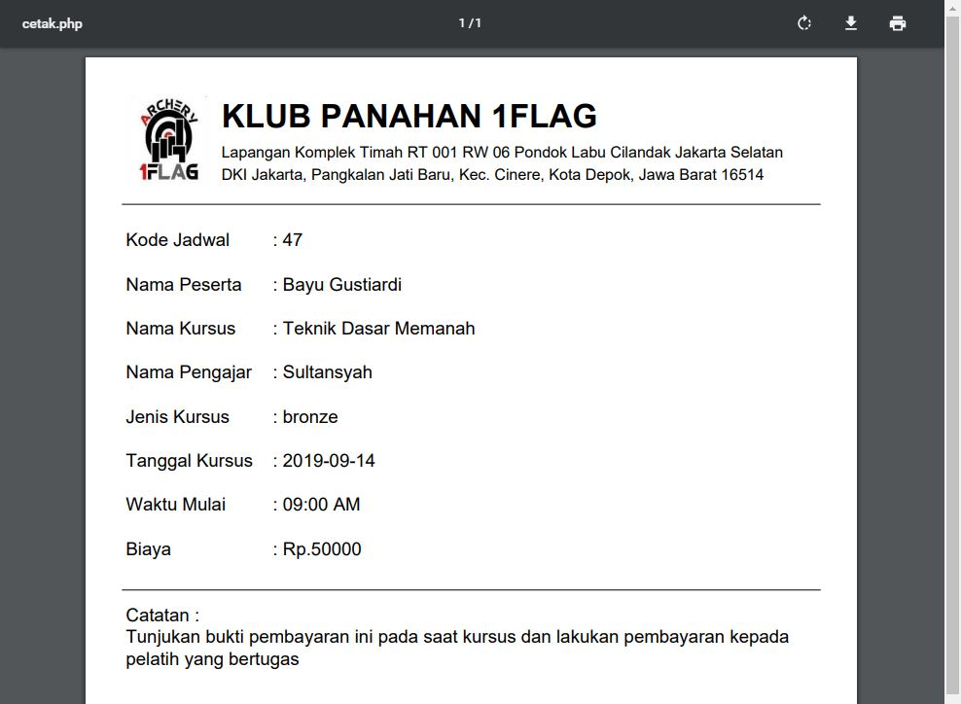

**Halaman Admin**

Login Admin

|  |
| --- |
| **C:\Users\Bayu\AppData\Local\Microsoft\Windows\INetCache\Content.Word\7.png** |

Data Peserta

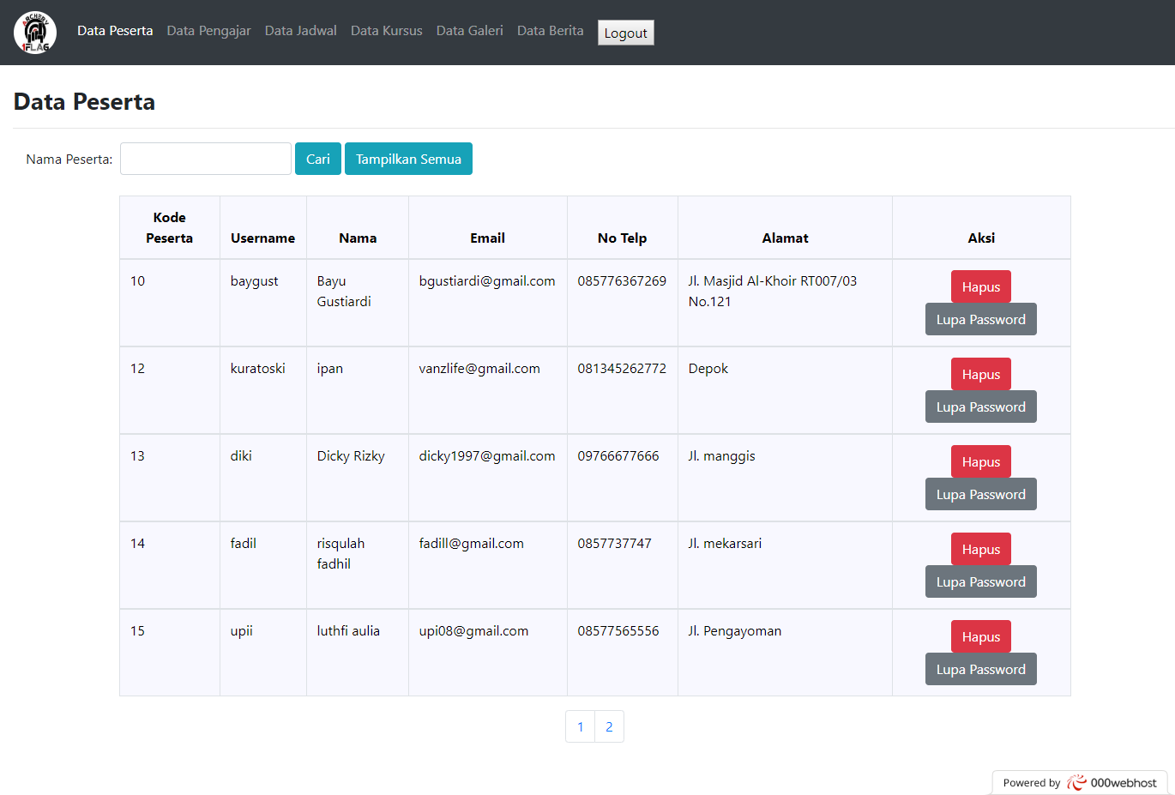

Hapus Peserta

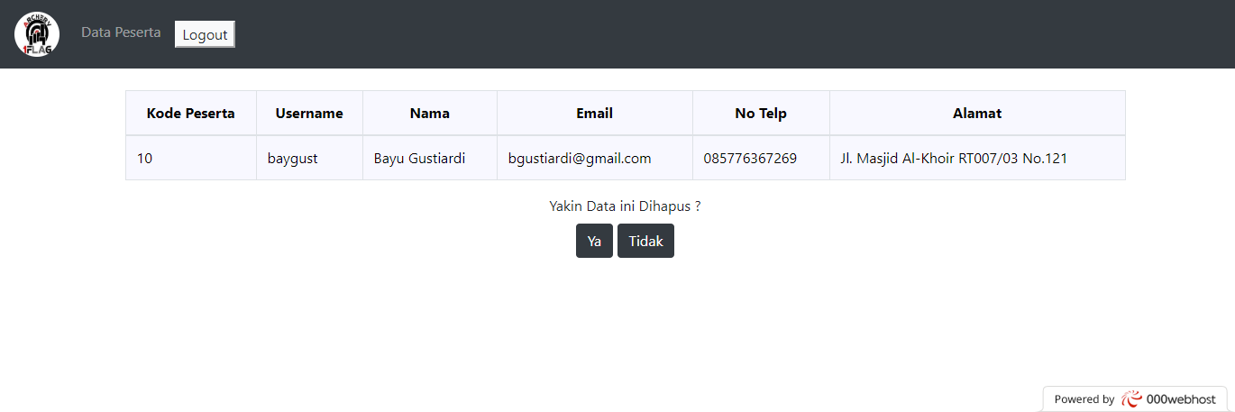

Lupa Password Peserta

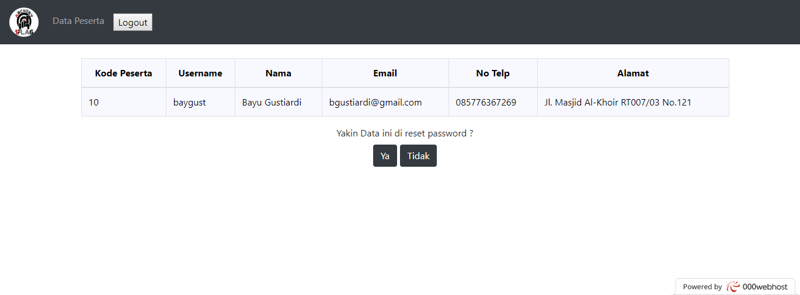

Data Pengajar

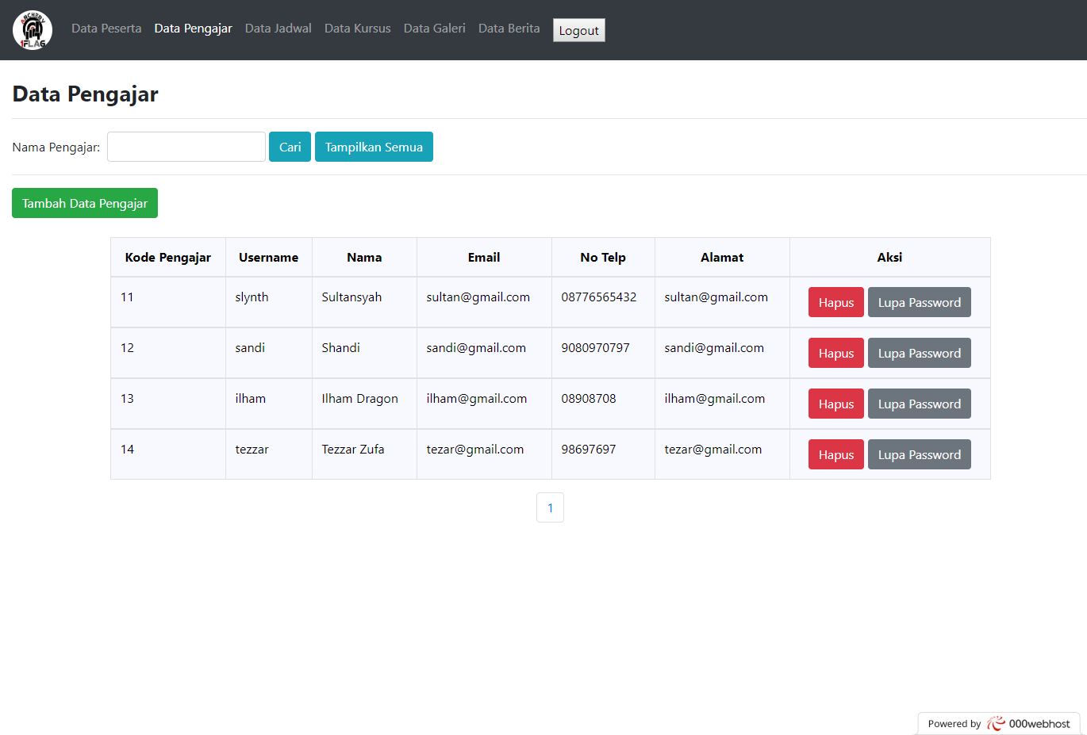

Tambah Pengajar

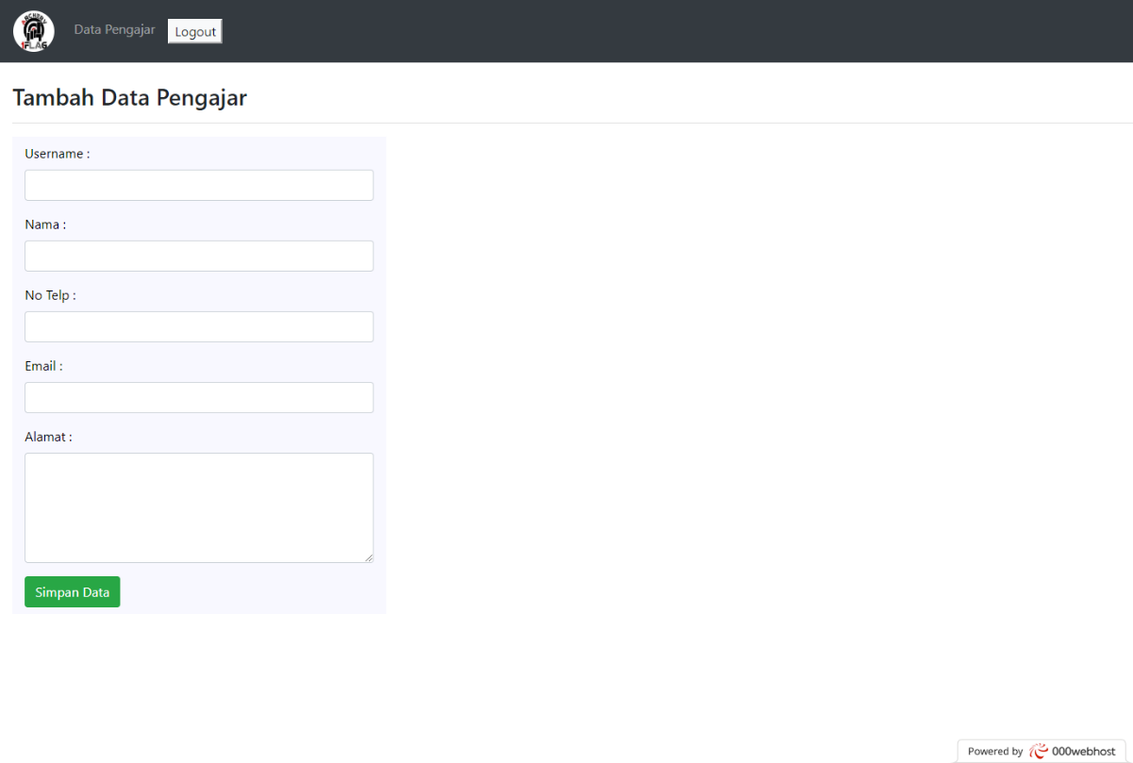

Hapus Pengajar

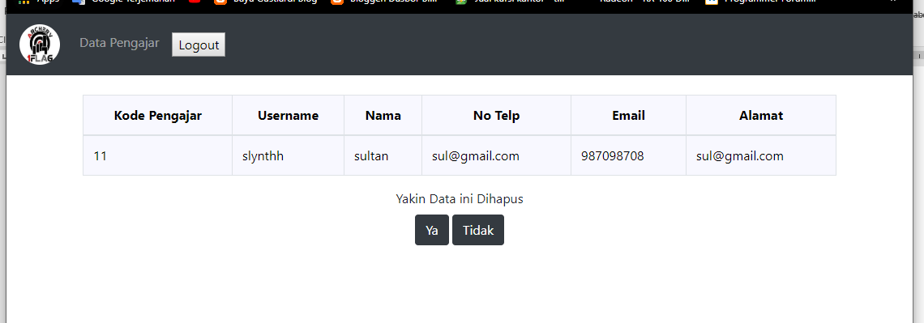

Lupa Password Pengajar

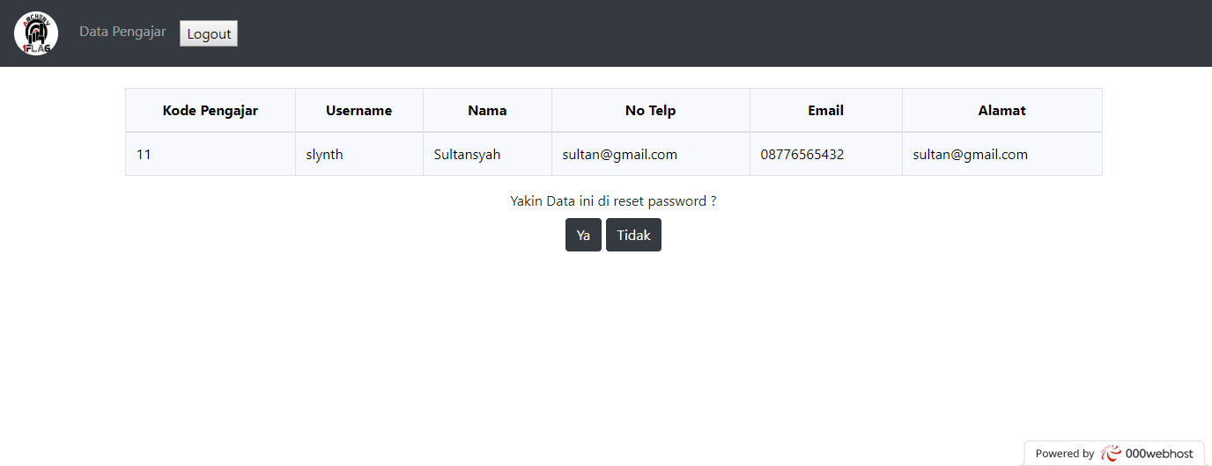

Data Jadwal

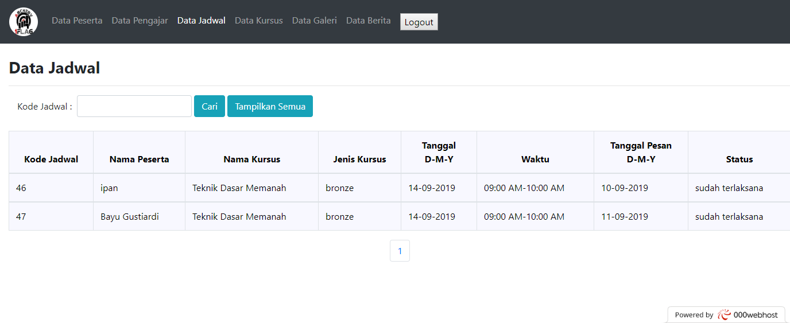

Data Kursus

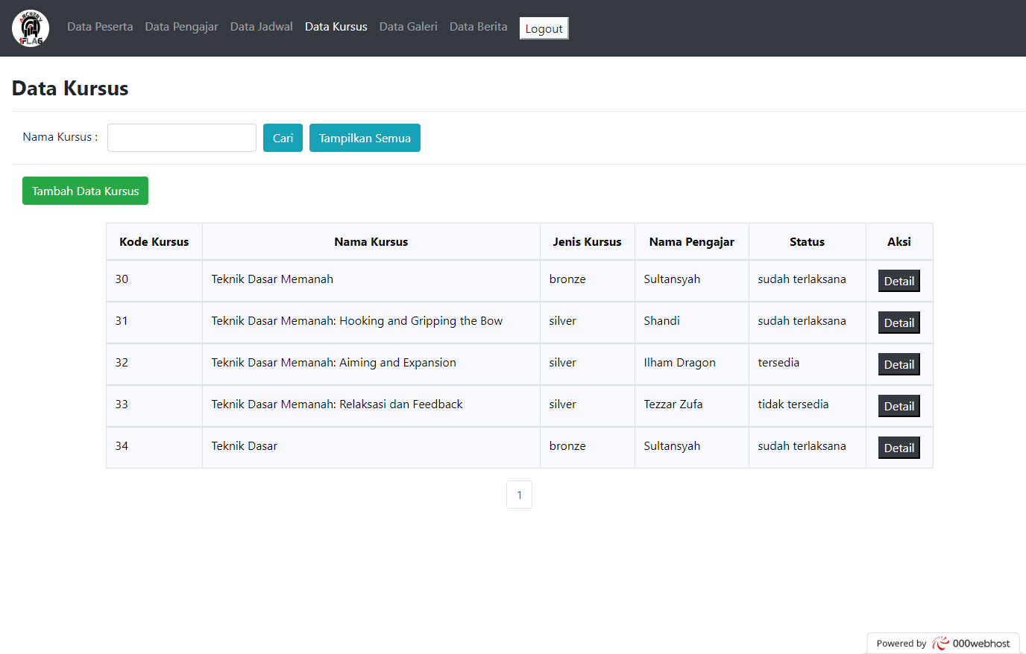

Tambah Kursus

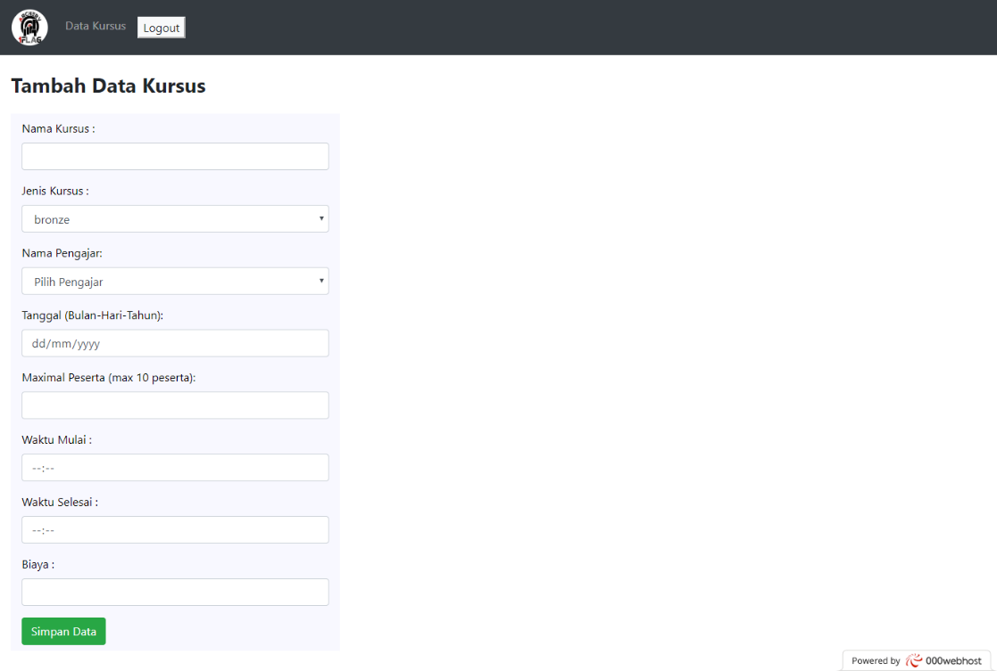

Detail Kursus

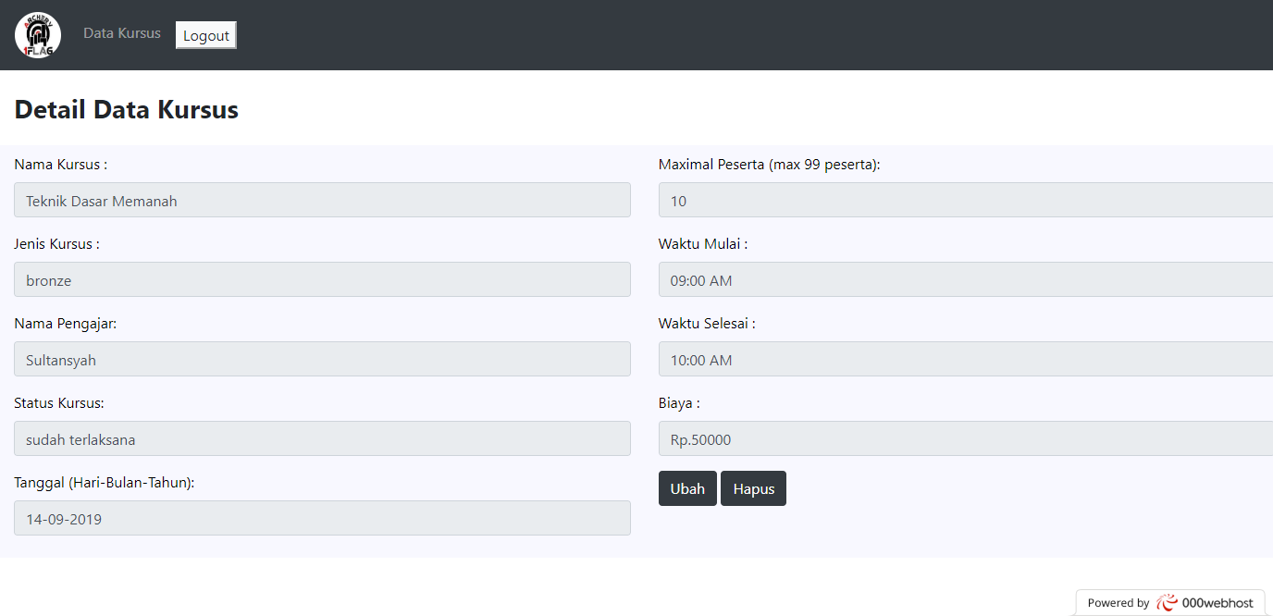

Ubah Kursus

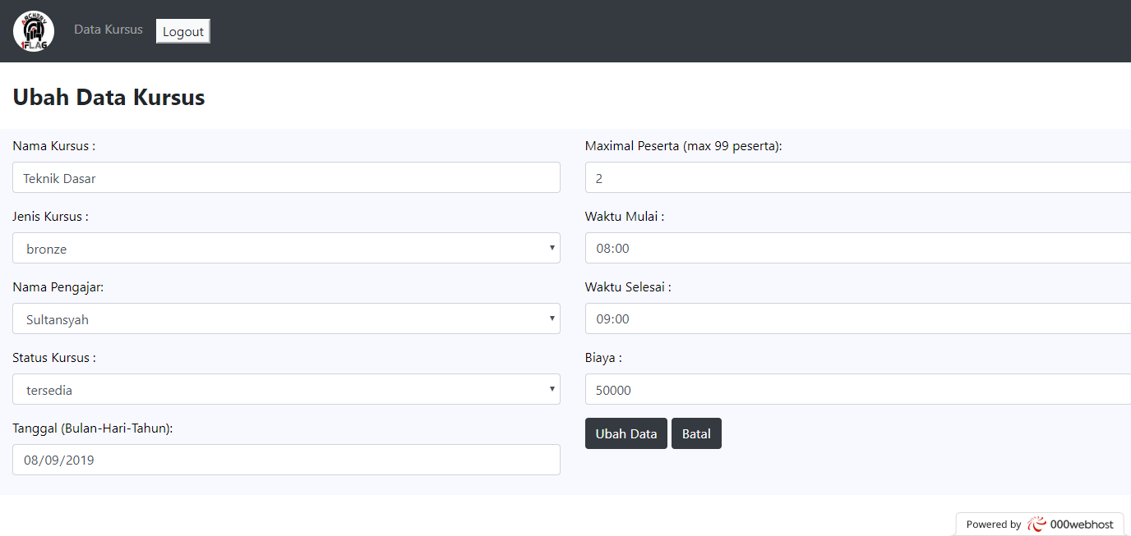

Hapus Kursus

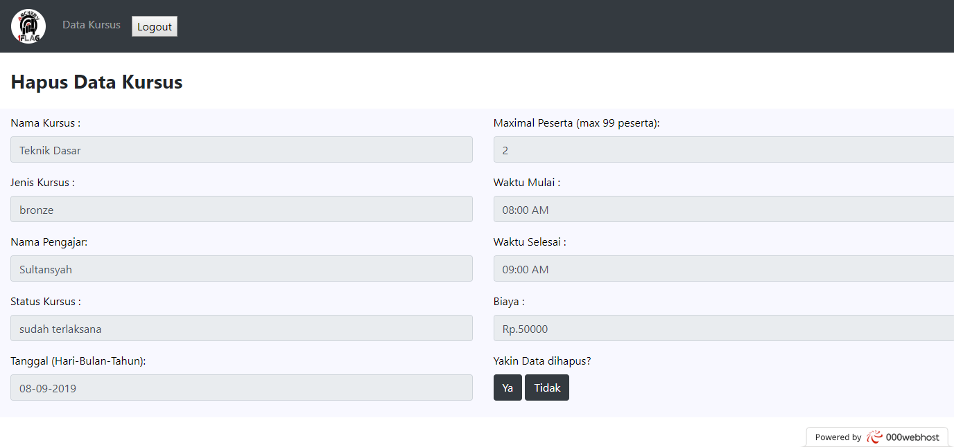

Data Galeri

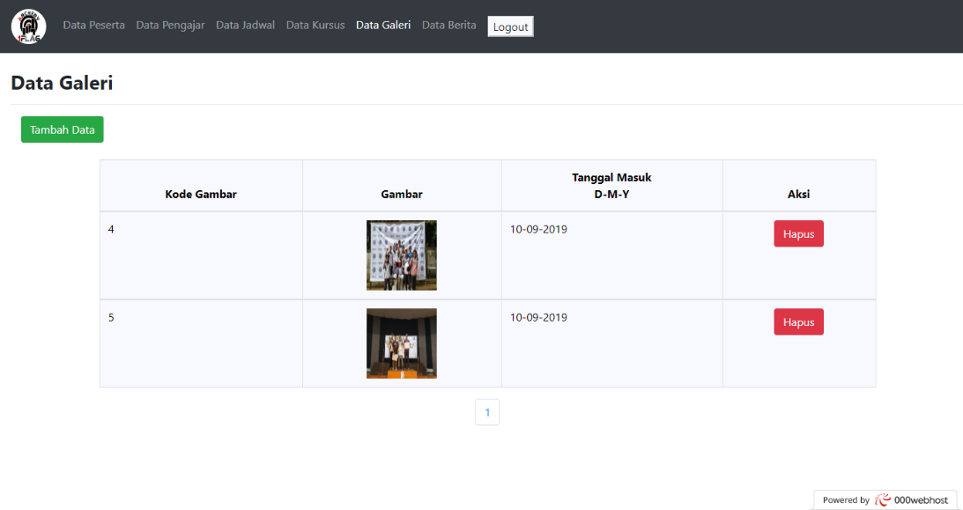

Tambah Galeri

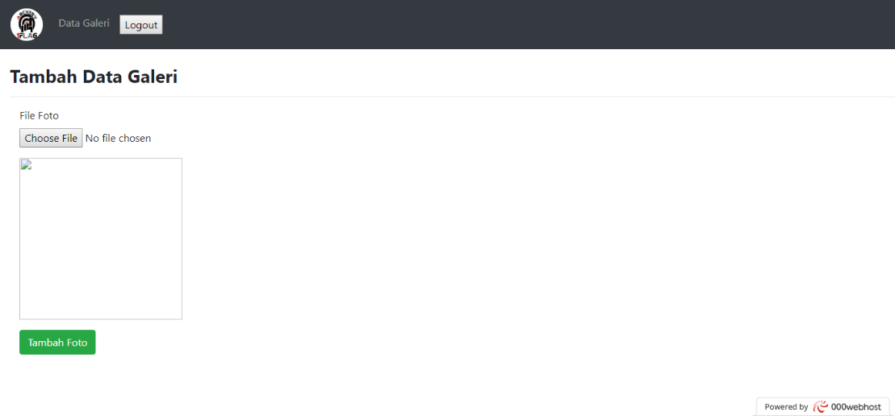

Hapus Galeri

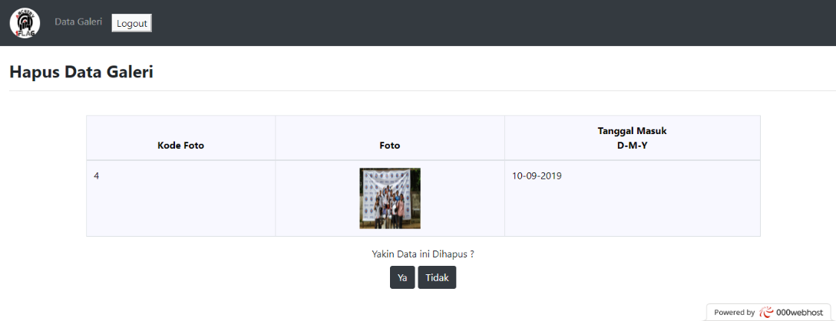

Data Berita

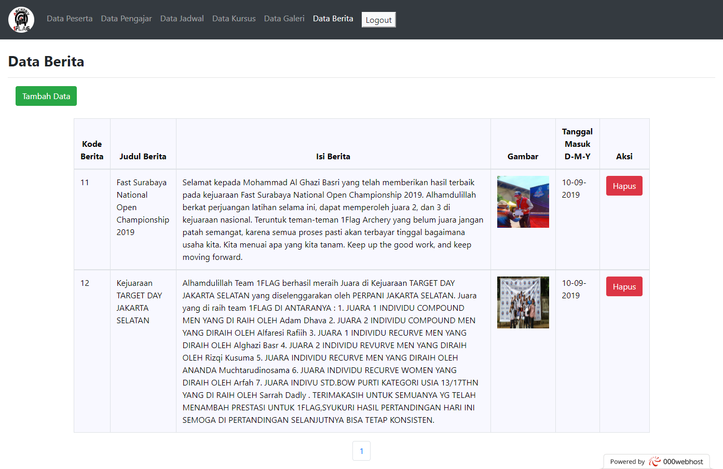

Tambah Berita

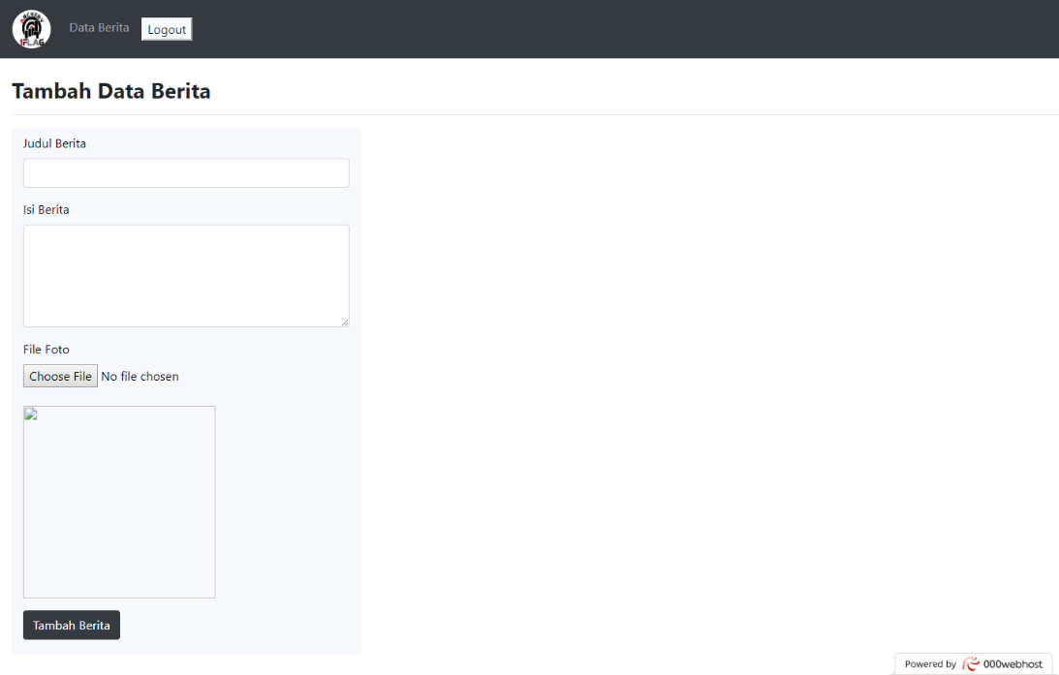

Hapus Berita

